App Meteo
Presentazione del Progetto
Corso di Intelligenza Artificiale | 2026

1. Descrizione dell'App

App Meteo e' un'applicazione a riga di comando (CLI) sviluppata in Python che permette di consultare in tempo reale le condizioni meteorologiche di una o piu' citta' nel mondo, senza necessita' di registrazione o API key.

Come funziona:
1. L'utente inserisce uno o piu' nomi di citta' (separati da virgola)
2. L'API di geocoding converte i nomi in coordinate lat/long
3. L'API meteo recupera le condizioni attuali o la previsione a 5 giorni
4. I risultati vengono visualizzati nel terminale con colori e icone meteo

Funzionalita' Principali
Funzionalita' | Descrizione
Meteo attuale | Temperatura (C), velocita' del vento (km/h), umidita' (%)
Previsioni 5 giorni | Codici WMO con emoji meteo (sole, nuvoloso, pioggia, neve, temporale)
Multi-citta' | Geocoding parallelo con ThreadPoolExecutor (max 5 worker)
Caching TTL | Cache JSON persistente: geo 24h, meteo 10min, fallback offline 7 giorni
Output colorizzato | colorama: gradiente temperatura (blu=freddo, rosso=caldo), colori vento
Zero configurazione | Nessuna API key richiesta, solo Python e connessione internet
Test suite | 16 test pytest: unit test + integration test su tutti i moduli
Port JavaScript | Equivalente ES2022 con Fetch API

Stack Tecnologico
Python 3.10+ | Open-Meteo API (gratuita, no key) | colorama | pytest | requests

2. Screenshot delle Funzionalita' Principali

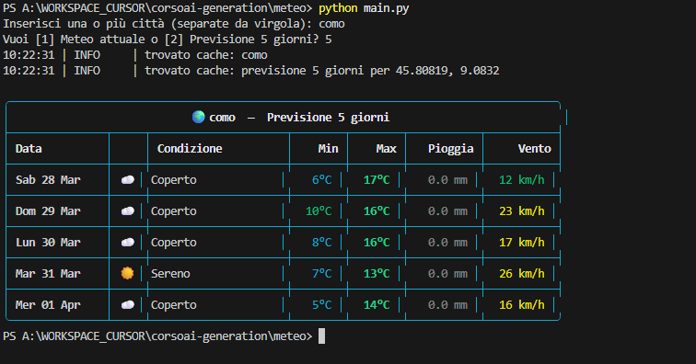
Fig. 1 — Meteo attuale multi-citta' con output colorizzato nel terminale

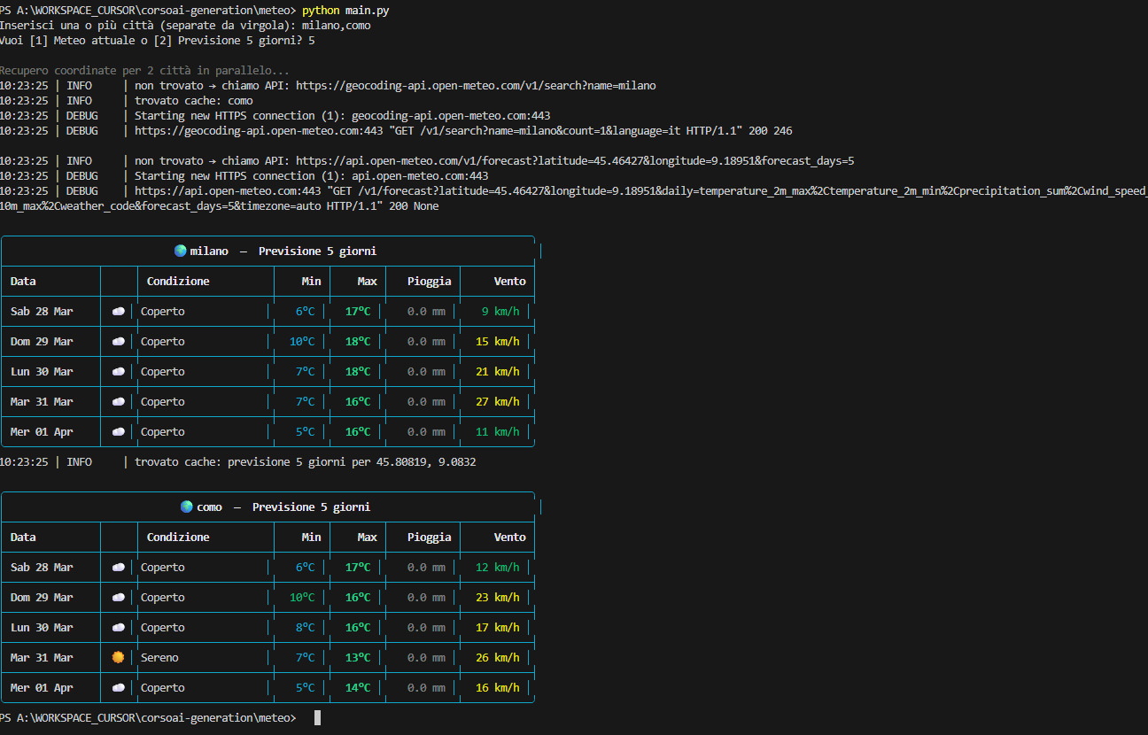
Fig. 2 — Previsioni a 5 giorni con emoji e indicatori visivi

3. Come Ho Utilizzato l'Intelligenza Artificiale

Durante lo sviluppo ho utilizzato l'AI in modo iterativo con 37 prompt, applicando il metodo TRACI per ottenere risposte piu' precise e sbloccare funzionalita' non inizialmente previste.

Fase | Descrizione
Struttura progetto | Organizzazione cartelle e file secondo le best practice Python
Script base | Script iniziale per singola citta' con chiamata API Open-Meteo
Geocoding | Conversione nome citta' → coordinate lat/long
Multi-citta' | Batch API query e geocoding parallelo con ThreadPoolExecutor
Caching | Sistema di cache persistente TTL con fallback offline 7 giorni
Previsioni | Recupero e visualizzazione previsioni 5 giorni con codici WMO
UI / Display | Output colorizzato con colorama, gradiente temperatura, emoji
Test | Generazione suite pytest: 16 test unit e integration
JavaScript | Port ES2022 dell'app con Fetch API
Documentazione | Docstring Python, README completo con esempi

Il metodo TRACI ha permesso di strutturare i prompt con Task, Role, Audience, Context, Instructions, ottenendo risposte molto piu' mirate rispetto a prompt generici. In particolare ha sbloccato l'implementazione del sistema di caching avanzato e del geocoding parallelo.

4. Riflessioni

Cosa Ho Imparato
L'intelligenza artificiale e' uno strumento potente e sempre piu' importante nel mondo del lavoro. Questo corso mi ha aiutato ad approfondire le conoscenze su come utilizzarla al meglio. In particolare, imparare a scrivere prompt di qualita' con il metodo TRACI mi ha sbloccato funzionalita' che non conoscevo, permettendomi di ottenere risultati molto piu' precisi e utili da ogni interazione con l'AI.

Cosa e' Stato Impegnativo
La parte piu' impegnativa e' stata la gestione della visualizzazione dei dati in formato tabellare nel terminale. Nonostante diverse iterazioni, il layout delle tabelle nell'output CLI non risultava esteticamente ottimale, e dopo vari tentativi ho deciso di accettare il risultato e andare avanti.

Una Cosa di Cui Sono Orgoglioso
Sono orgoglioso della velocita' con cui l'app ha funzionato correttamente fin dalle prime iterazioni. Con pochi prompt ben strutturati sono riuscito ad ottenere un'applicazione funzionante, stabile e con funzionalita' avanzate in tempi molto rapidi.

Una Cosa Che Migliorerei
Migliorerei l'interfaccia utente. Sono consapevole che la visualizzazione delle tabelle nel terminale non e' ottimale, ma dopo varie iterazioni senza miglioramenti significativi ho deciso di lasciarla cosi'. Con piu' tempo, porterei l'app in HTML/CSS/JavaScript per avere un'interfaccia web molto piu' elegante e moderna, dove la gestione del layout visivo e' nettamente piu' semplice e potente rispetto al terminale.

Progetto sviluppato con Python 3.10+ e Open-Meteo API | Corso AI 2026

